**Дата**: 20.09.2024

**Клас**: 3-АБ

**Предмет**: Англійська мова

**Тема:** Моє родинне дерево.

**Мета:** : формувати навички вживання лексичних одиниць по темі; удосконалювати навички читання, аудіювання й усного монологічного мовлення; розвивати пізнавальні інтереси учнів; виховувати інтерес до самостійного пошуку потрібної інформації, а також загальну культуру учнів.

**Вчитель**: Руда Д.В.

Хід уроку

1.Greeting

Good afternoon, dear children! I’m glad to see you. Are you ready to start our

lesson? All set?

2. Wаrm up / Listening

Уважно слухати аудіо трек і дати відповідь на питання вчителя <https://www.youtube.com/watch?v=lDZA54Bi8sg&t=81s> .

3. Speaking

How many people are in your family?

How many brothers and sisters do you have?

What’s your brother’s name?

What’s your sister’s name?

Are you an only child?

How old is your brother?

How old is your sister?

What are your parents’ names?

What do your parents do?

Do you get along with your siblings?

Do you get along with your parents?

Do you ever fight with your siblings?

Who’s the youngest person in your family?

Who’s the oldest person in your family?

Who is the funniest person in your family?

Who are you most like in your family?

How often do you see your grandparents?

How often do you see your cousins?

Do you have any nieces or nephews?

4. Повторення

Повторення Present Simple / Present Continuous..

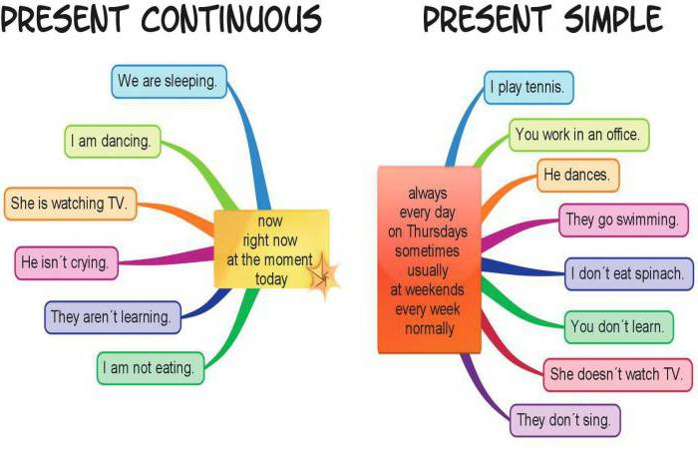

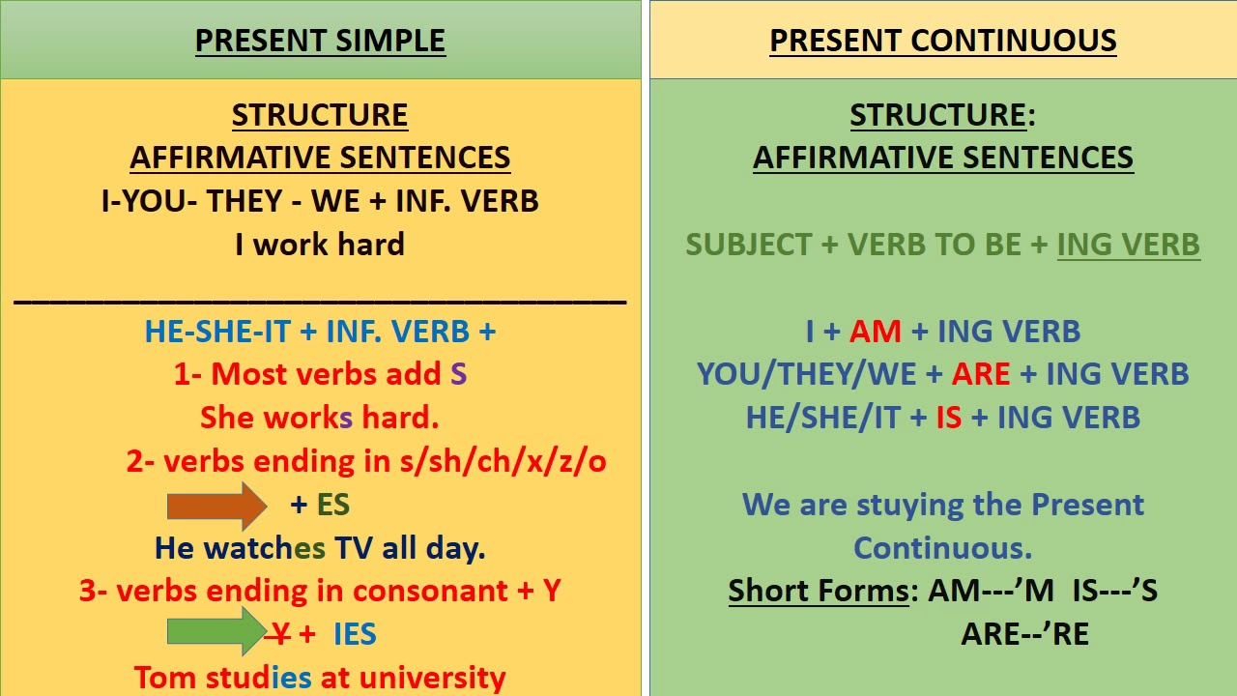

5. Writing

Впр 2, 3 стр 21.

6. Homework

1. Письмово виконати вправу 4 стр 21.